**Registro de Entidades Previsionales - Resolución MTEySS 1054/2020 y SSS Nro.2/2021**

Test desde DESA versión 0.30.0

1. Tipo de entidad no viene asociado a la razón social y queda editable.

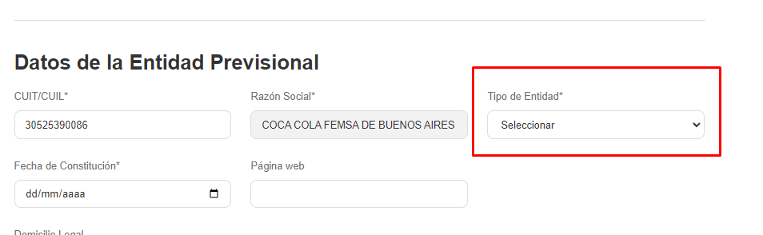

2. Al agregar una nueva sección de prestación, el nuevo espacio se despliega hacia arriba, en lugar de hacia abajo. (es al reves que los demas)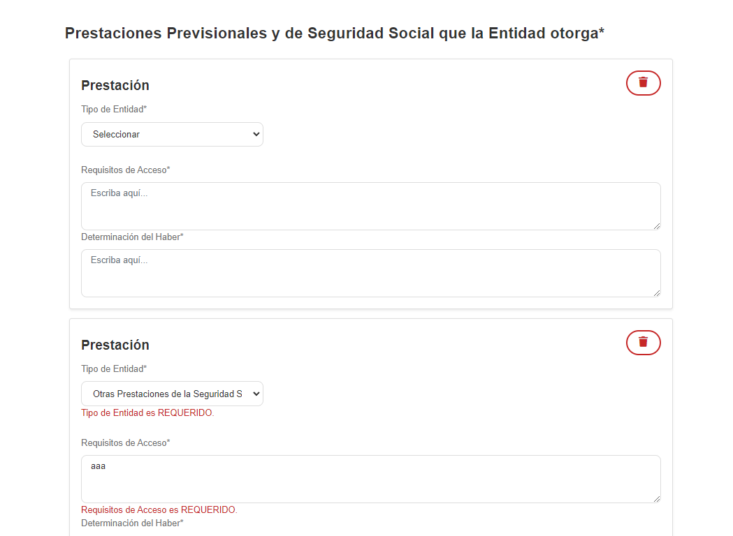

3. si voy a mis tramites y pongo en ver tramite, aparece el boton de descarga bloqueado:

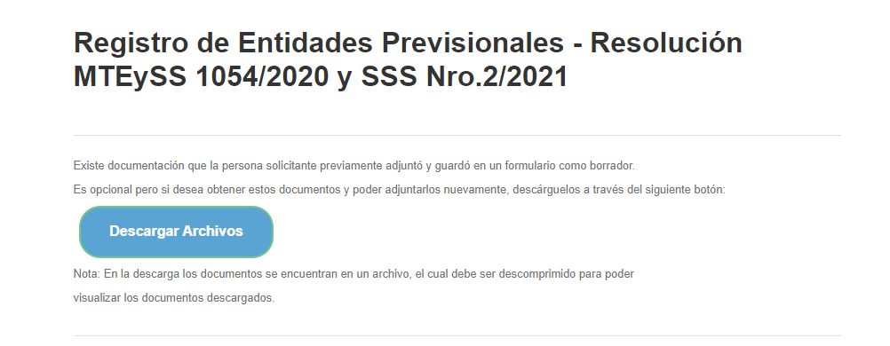

4. Los siguientes campos al ir a mis tramites y elegir ver, queda editable:

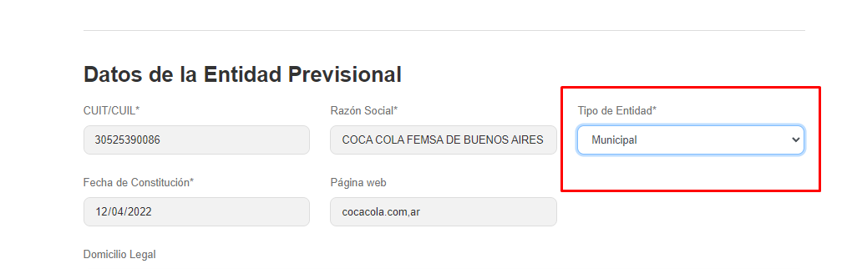

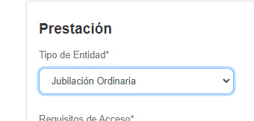

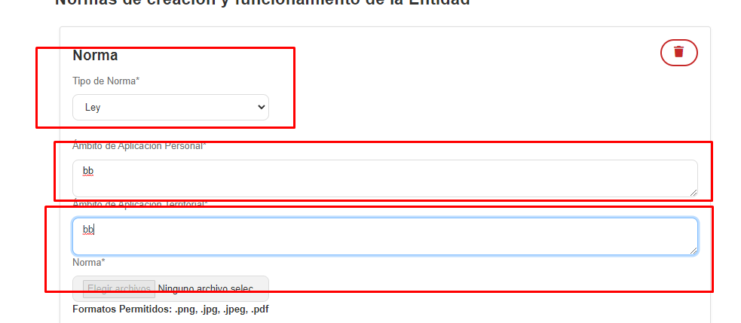

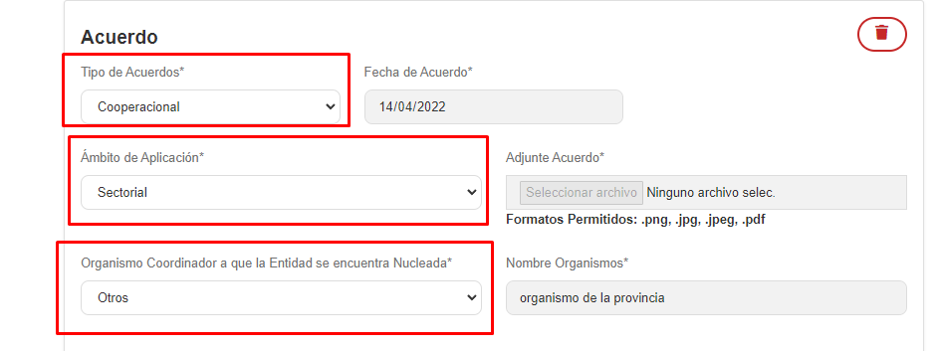

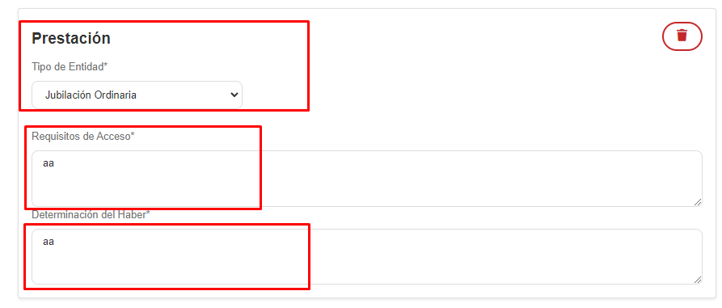

5. En el guardado como borrador sigue el botón de descarga. (este punto no sé si tiene que estar o no el botón…)

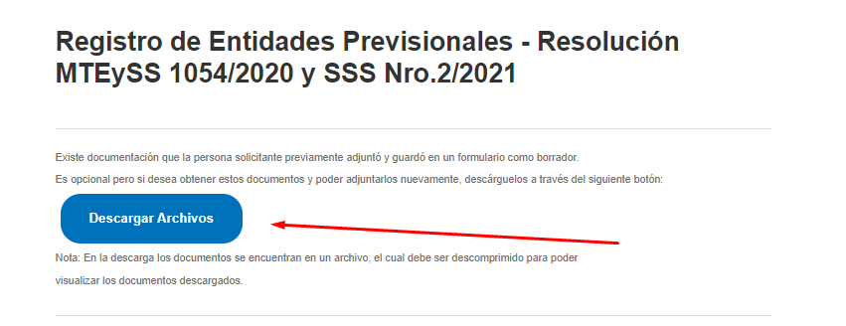

6. este botón en la lectura no sé si tendría que aparecer:

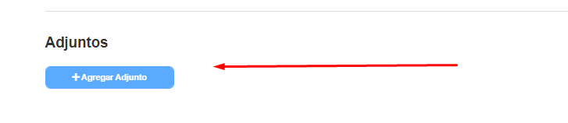

7. detalles visuales: no tienen funcionamiento los botones, pero aparecen.

